**רמי לוי שיווק השיקמנ שילת**

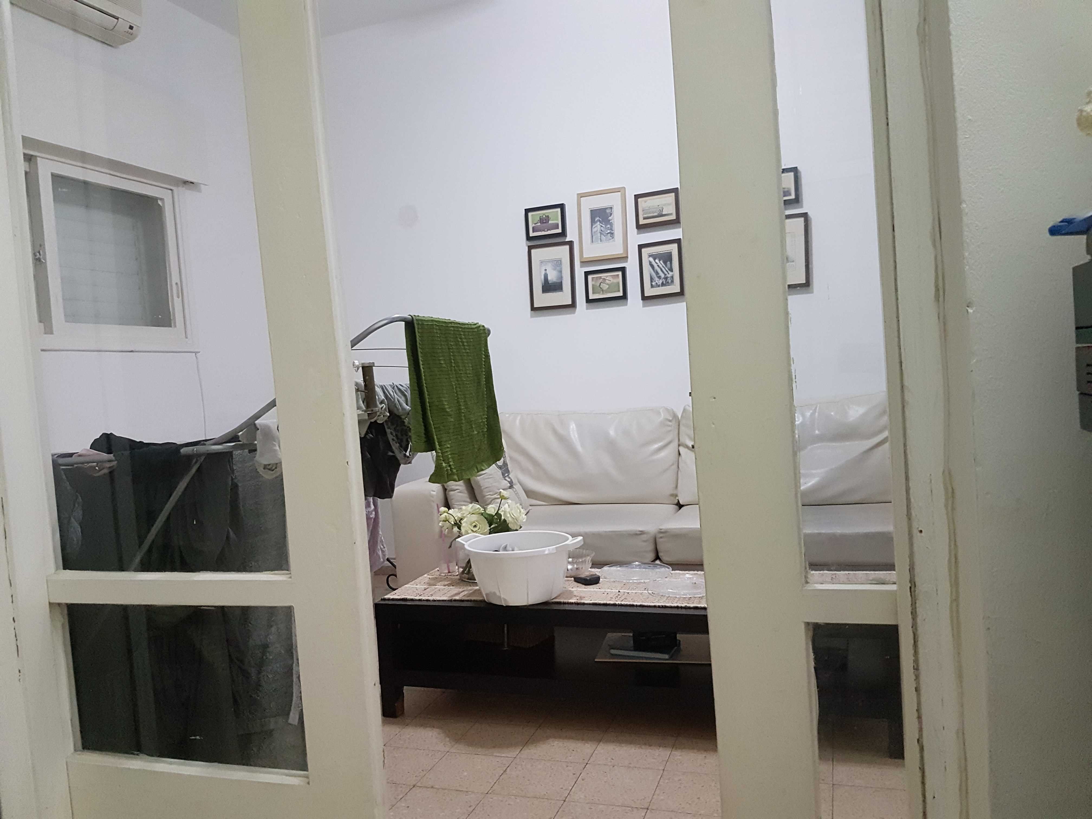

תיק שטח לסופר רמי לוי שיווק השקמה בשילת
תיק זה יציג את מצב השטח לפני יעוץ ותכנון גילוי כיבוי אש ביטחון ובטיחות.

**איזור המחסן**

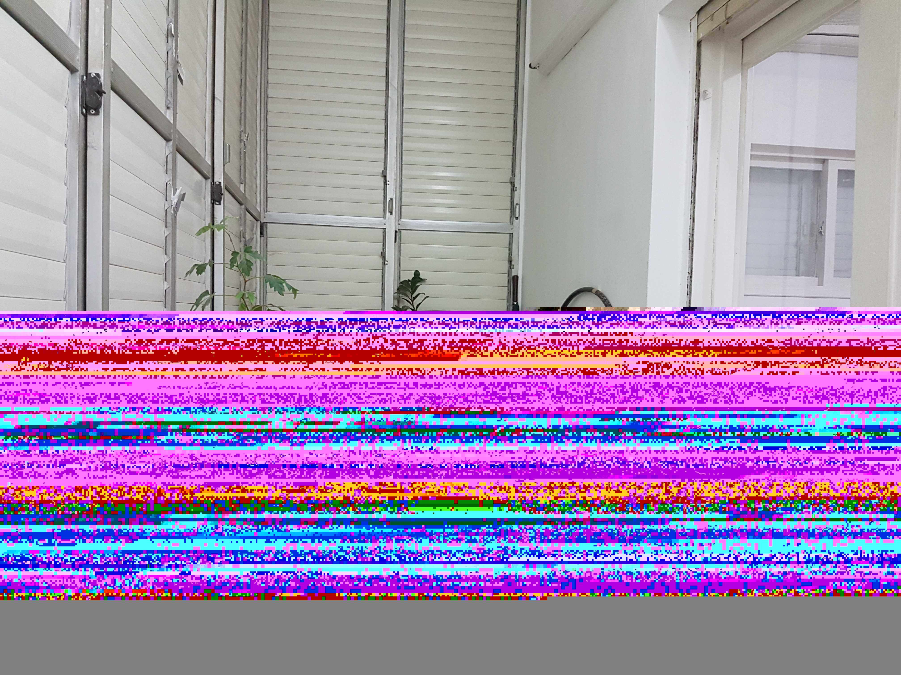

איזור המחסן הינו אזור גדול בוא יש איזור קירור.
מאחר ובאיזור המחסן יש ציוד רב ודליק אשר עלול לגרום לבעירה מהירה בזמן שריפה יש צורך להתקין כמות מספקת של ספרינקלים אשר ידאגו לכיבוי השריפה במידת הצורך

**איזור כניסה לחנות**

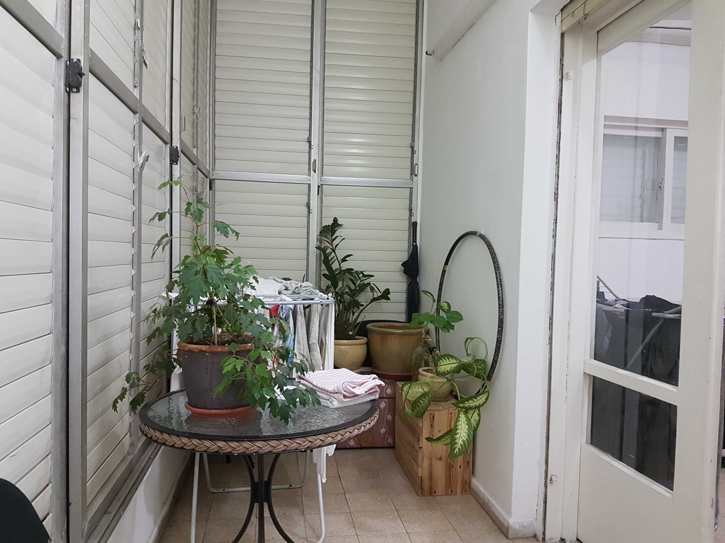

אנו רואים כי באיזור הכניסה לחנות אין מספיק שטח פתוח ופנוי.
בזמן של שריפה או אירוע אשר מצריך בריחה המונית של אנשים עלול להוות כסכנה להמון.

**שם פרטי:**ישראל  
**שם משפחה:**חוג'ה  
**טלפון במשרד:**02-5447732  
**פקס:**02-5447731  
**סלולאר:**052-6877878  
**דוא"ל:**H_israel@netvision.net.il